Средняя группа «Солнышко»
СКАЗКА РЯДОМ!!!
Для чего нужны нам сказки?
Что в них ищет человек?
Может быть, добро и ласку.
Может быть, вчерашний снег.
В сказке радость побеждает,
Сказка учит нас любить.
В сказке звери оживают,
Начинают говорить.
Занимательные и поэтичные, весёлые и страшные сказки являются нашими спутниками на жизненном пути в большой мир взрослых. Народные сказки возникли очень давно, в самом далёком прошлом. Однако это не значит, что все сказки родились во времена седой древности. На протяжении всей своей истории народы слагают сказки, а мы их любим и показывать.

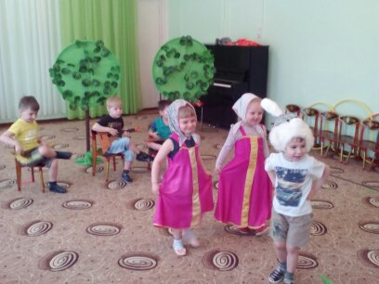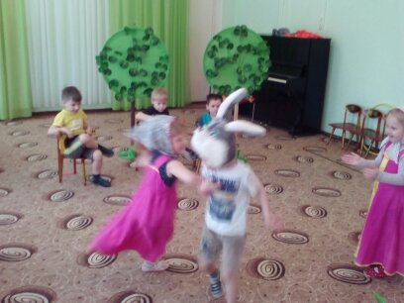
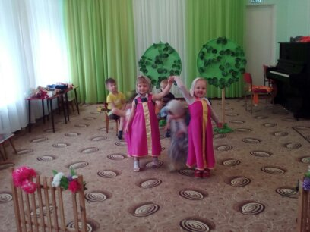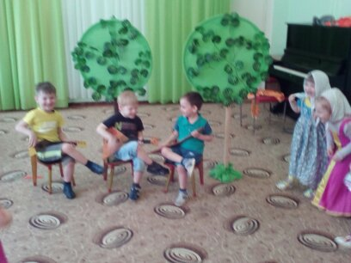
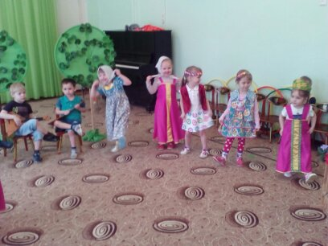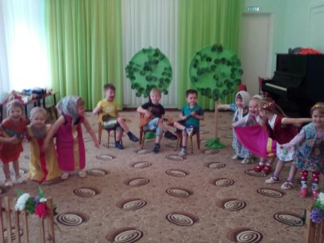

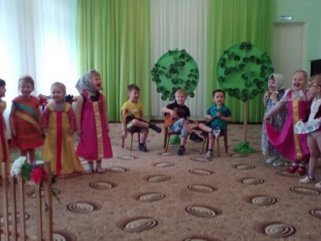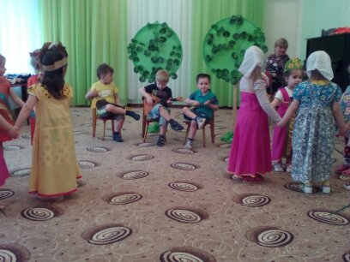
Сказка — чудная копилка,
Что накопишь, то возьмешь,
А без сказки в этой жизни -
Непременно пропадешь.
Воспитатель: Перминова Т.П.
Муз.рук: Шубина В.А.

